**TECNOLÓGICO NACIONAL DE MÉXICO**

**CAMPUS JIQUILPAN**

**INGENIERÍA EN SISTEMAS COMPUTACIONALES**



MATERIA:

**GRAFICACIÓN**

PROYECTO:

**SIMULADOR DE TIRO**

EQUIPO:

**JUAN PABLO CAMPOS LÓPEZ**

**MARTÍN DE JESÚS CORTES GONZÁLEZ**

**HUMBERTO GONZÁLEZ MEZA**

**GUDIÑO OCHOA JENNIFER**

**JESÚS EDUARDO HERNÁNDEZ MARAVILLA**

**Por**

**toda**

MAESTRO:

**ING. ERICK DALET VILLANUEVA MASCORT**

**JIQUILPAN, MICHOACÁN A 6 MAYO DE 2024**

Contenido

**Temas**

Portada i

Contenido ii

Índice de figuras ii

Introducción 1

Antecedentes 1

Hipótesis1

Objetivo general 1

Marco metodológico 2

Materiales 2

Estudio de costos 8

Plataforma 8

Procedimientos 8

Diseño 3D 9

Electrónico 9

Programación 12

Cronograma 17

Conclusiones 18

Glosario de términos 18

Referencias bibliográficas 18

**Índice de figuras**

Figura 2.1.1: “Giroscopio Acelerómetro 3 Ejes” 2

Figura 2.1.2: “Módulo Bluetooth HC-05” 3

Figura 2.1.3: “Protoboard Mini 170 Puntos” 4

Figura 2.1.4: “Power Bank P20000qcd Adata” 5

Figura 2.1.5: “Rollo de Filamento PLA” 6

Figura 2.1.6: “Modelo de Rifle 3D Parte 1” 6

Figura 2.1.7: “Modelo de Rifle 3D Parte 2” 6

Figura 2.1.8: “Spray para el Cabello”  7

Figura 2.1.9: “Nano Placa Compatible con Arduino” 8

Figura 2.2.1: “Tabla Estudio de Costos” 8

Figura 2.4.1: “Configuración del Módulo HC-05” 10

Figura 2.4.2: “Configuración en Both NL & CR” 10

Figura 2.4.3: “Circuito HC-05 y Arduino” 11

Figura 2.4.4: “Circuito del Giroscopio MPU-6050” 11

Figura 2.4.5: “Sketch de Configuración MPU-6050 Parte 1” 12

Figura 2.4.6: “Sketch de Configuración MPU-6050 Parte 2” 12

Figura 2.4.7: “División del Personaje en Partes” 14

Figura 2.4.8: “Script CameraController”  16

Figura 2.4.9: “Cámara Dinámica”  16

Figura 2.5.1: “Cronograma de Actividades” 18

**Introducción**

**Antecedentes**

Nuestro proyecto representa un avance significativo en la práctica de tiro mediante la fusión de tecnología y realidad física. Se trata de un simulador de tiro innovador que se integra con un entorno virtual creado en Unity, complementado por un dispositivo físico que emula la sensación y el manejo de un arma real. Utilizando filamento de PLA y componentes electrónicos especializados, este dispositivo recopila datos en tiempo real para sincronizarse con la experiencia virtual, permitiendo una interacción fluida y realista.

En muchos países, especialmente en aquellos con fuerzas armadas activas, la falta de acceso a entrenamiento de tiro virtual y físico representa una carencia significativa en el desarrollo de habilidades esenciales para el personal militar. Problemas como la precisión en el disparo y otras habilidades tácticas pueden ser deficientes debido a esta falta de preparación adecuada. Nuestro simulador de tiro está diseñado para abordar estas deficiencias, ofreciendo una plataforma integral que brinda un entrenamiento inmersivo y efectivo.

Nos dirigimos especialmente al ejército mexicano, si bien nuestro alcance podría expandirse a otras fuerzas armadas en el futuro. La intención principal es mejorar la precisión y las habilidades tácticas del personal militar, contribuyendo así a la defensa del país ante posibles amenazas internas o sobre todo a externas. Este enfoque preventivo se basa en la premisa de que una fuerza militar bien entrenada y equipada es fundamental para garantizar la seguridad y la soberanía nacional.

**Hipótesis**

Al integrar un rifle de tiros 3D con componentes Arduino y Bluetooth para implementar con Unity, se espera mejorar la experiencia de aprendizaje en las escuelas de tiro. Esto permitirá a los practicantes interactuar tanto física como virtualmente con el rifle, facilitando la comprensión de conceptos de puntería y seguridad. La visualización en tiempo real en Unity ayudará a los instructores a dar retroalimentación instantánea, mejorando el rendimiento y habilidades en el manejo de armas de fuego. Esta tecnología busca crear un ambiente educativo más seguro, accesible y atractivo para alumnos y maestros.

**Objetivo general**

Alcanzar una mejora notable y sostenida en las habilidades tácticas y técnicas de combate de las fuerzas armadas, centrándonos específicamente en el aspecto de la puntería.

**Marco metodológico**

**Materiales**

**Giroscopio Acelerómetro 3 Ejes, Gy-521 MPU-6050**

El MPU-6050 es un sensor que integra un giroscopio de 3 ejes y un acelerómetro de 3 ejes en un solo chip. Además, cuenta con un procesador de movimiento que puede fusionar datos de movimiento en 9 ejes. Este chip es ampliamente utilizado en smartphones, tablets y dispositivos portátiles debido a su capacidad para realizar seguimiento de movimiento preciso y eficiente.

**Especificaciones**

Tensión de alimentación: 3~5v

Interfaz digital: I2C Digital

Dimensiones: 14 x 21mm

Sensor angular de 3 ejes (giroscopio)

Acelerómetro de 3 ejes con una precisión programable en rangos de ±2g, ±4g, ±8g y ±16g

Algoritmos embebidos para mejorar la calibración sin intervención del usuario.

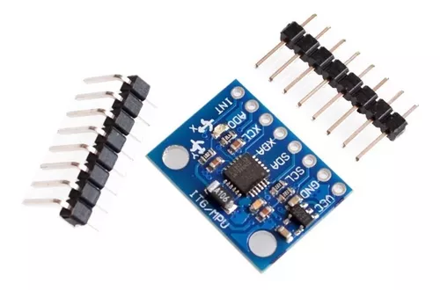

Figura 2.1.1: “Giroscopio Acelerómetro 3 Ejes”

**Modulo Bluetooth HC-05**

El módulo Bluetooth HC-05 es un dispositivo versátil que actúa como esclavo y maestro. Permite la transmisión y recepción de datos a través de Bluetooth, eliminando la necesidad de cables seriales. Compatible con una amplia gama de sistemas Bluetooth, incluyendo Arduino, PIC, AVR, smartphone, tablet, laptop y computadora. Ofrece flexibilidad para una variedad de aplicaciones inalámbricas.

**Especificaciones**

Voltaje de operación: 3.6V - 6V DC

Consumo corriente: 50mA

Bluetooth: V2.0+EDR

Frecuencia: Banda ISM 2.4GHz

Modulación: GFSK (Gaussian Frequency Shift Keying)

Potencia de transmisión: 4dBm, Class 2

Sensibilidad: -84dBm a 0.1% BER

Alcance: 10 metros

Interface comunicación: Serial TTL

Velocidad de transmisión: 1200bps hasta 1.3Mbps

Baudrate por defecto: 38400, 8, 1, n.

Seguridad: Autenticación y encriptación

Temperatura de trabajo: -20C a +75C

Compatibilidad: Android

Dimensiones: 37*16 mm

Peso: 3.6 gramos

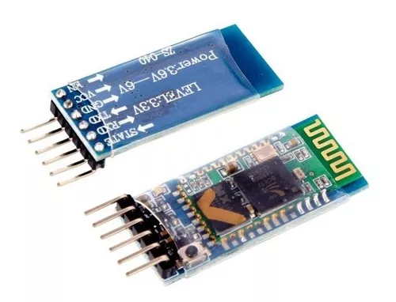

Figura 2.1.2: “Módulo Bluetooth HC-05”

**Protoboard Mini 170 puntos**

La Protoboard es una herramienta para diseñar y probar circuitos sin necesidad de soldar. Tiene tres partes: el canal central para conectar circuitos integrados, los buses laterales para tierra y voltaje, y las pistas para conectar componentes.

**Especificaciones**

Puntos: 170 puntos

Material: Plástico POM

Longitud: 48.5 mm

Ancho: 35 mm

Altura: 8.5 mm

Peso de la unidad: 28 g

Voltaje máximo: 36 V

Máxima capacidad de corriente: 1.5 A

Diámetro de cable: 0.4 a 0.7 mm

Autoadherible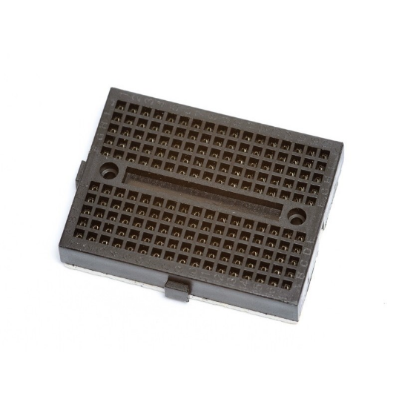

Figura 2.1.3: “Protoboard Mini 170 Puntos”

**Power Bank P20000qcd Adata**

La fuente de poder es un aparato electrónico que regula y filtra la electricidad que recibe el computador para que los circuitos y el funcionamiento de este no se vea afectado por sobrecargas eléctricas.

**Especificaciones**

Capacidad: 20 000 mAh (74 Wh)

Batería: Batería recargable de polímero de litio

Dimensiones (LA x AN x AL): 134x70, 3x27 mm/5, 3x2, 8x1, 0 in

Peso: 365g/12, 9 oz

Entrada: UBS-C: DC 5V/2A, 9V/2A, 18W máx.

Micro USB: DC 5V/2A, 10W máx.

Salida USB-A 1: 5 VCC/3 A, 9 V/2A, 12 V/1,5 A, 18 W máx. USB-A 2: 5 VCC/3 A, 15 W máx. USB-C: 5 VCC/3 A, 9 V/2A, 12 V/1,5 A, 18 W máx. USB-C + USB-A 1+2: 5 VCC/3A, 15W máx.

Tecnologías de carga rápida: Qualcomm QC 3.0 / USB PD 3.0

Salida máx: Output1 + Output2 + USB-C: DC 5V/3A, 15W máx.

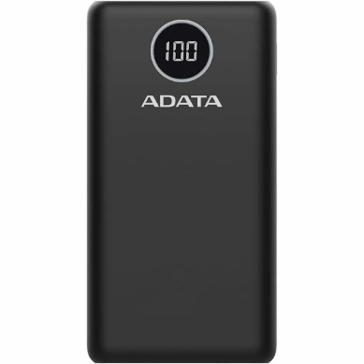

Figura 2.1.4: “Power Bank P20000qcd Adata”

**Rollo de Filamento PLA**

El Ácido Poliláctico es uno de los más populares por ser biodegradable y fácil de usar. También se distingue por su dureza, poca resistencia mecánica, fragilidad ante temperaturas superiores a 60 °C y tiene un olor agradable mas no tóxico. Es un material semicristalino que se elabora con recursos renovables, casi siempre del almidón de maíz. Es muy fácil de usar y no se deforma.

**Especificaciones**

Material: PLA (Ácido Poliláctico)

Diámetro de filamento: 1.75mm

Peso: 1 Kg

Longitud aproximada: 340 m

Temperatura de impresión: 195 a 230 °C

Temperatura de cama de impresión: 80 a 120 °C

Densidad: 1.25 ±0.05g / cm3

Tensión de rotura: >60 Mpa

Alargamiento de rotura: >3.0%

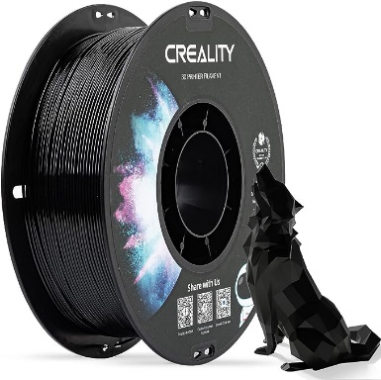

Figura 2.1.5: “Rollo de Filamento PLA”

**Modelo de Rifle 3D**

El modelo de rifle 3D es una creación precisa y funcional fabricada con una impresora. Este rifle combina un diseño moderno con alto rendimiento y ergonomía. Está equipado con un sistema de mira de hierro para una precisión excepcional y su estructura modular permite una fácil personalización.

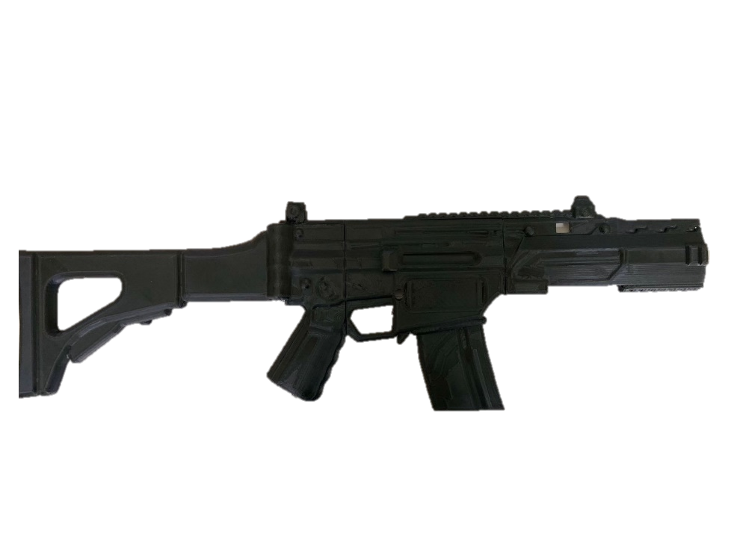

Figura 2.1.6: “Modelo de Rifle 3D Parte 1”

(Parte trasera)

Figura 2.1.7: “Modelo de Rifle 3D Parte 2”

**Spray para cabello Caprice Palmolive**

El spray para el cabello se utilizará como un agente de separación entre el objeto 3D y la superficie de la cama durante el proceso de impresión en 3D. Sus características clave incluyen una fórmula especial que permite que la figura se desprenda fácilmente de la plancha al finalizar el proceso, evitando que se quede totalmente pegada y garantizando que se realice de forma correcta.



Figura 2.1.8: “Spray para el Cabello”

**Nano Placa Compatible con Arduino + Cable USB**

El Arduino Nano es una pequeña y completa placa basada en el ATmega328. Es muy compacto y puede ser utilizado fácilmente en un protoboard. Tiene más o menos la misma funcionalidad que el Arduino Uno, pero con una presentación diferente. La placa es compatible 100%.

**Especificaciones**

Microcontrolador: ATmega328

Driver Arduino Nano (USB.2 – Serial) Chip – CH340: Descargar

Driver de Arduino Nano (FT232R USB UART) Chip – FTDI: Descargar

Tensión de Operación (nivel lógico): 5 V

Tensión de Entrada (recomendado): 7-12 V

Tensión de Entrada (límites): 6-20 V

Pines E/S Digitales: 14 (de los cuales 6 proveen de salida PWM)

Entradas Analógicas: 8

Corriente máx por cada PIN de E/S: 40 mA

Memoria Flash: 32 KB de los cuales 2KB son usados por el bootloader

SRAM: 2 KB

EEPROM: 1 KB

Frecuencia de reloj: 16 MHz

Dimensiones: 18,5mm x 43.2mm

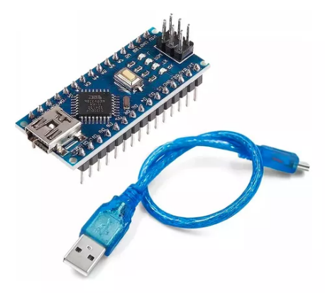

Figura 2.1.9: “Nano Placa Compatible con Arduino”

**Estudio de costos**

|  |  |  |
| --- | --- | --- |
| **Material** | **Unidades** | **Costo (MX)** |
| Modulo Bluetooth HC-05 | 1 | $95.00 |
| Giroscopio Acelerómetro 3 Ejes MPU-6050 | 1 | $64.99 |
| Protoboard Mini 170 Puntos | 2 | $55.10 |
| Rollo de Filamento PLA | 1 | $290.61 |
| Spray para cabello Caprice Palmolive | 1 | $44.00 |
| Nano Placa Compatible con Arduino + Cable USB | 1 | $122.32 |
| Otros |  | $101.00 |

Figura 2.2.1: “Tabla Estudio de Costos”

**Plataforma**

PÁGINA WEB (aún no definida)

**Procedimiento**

***Diseño 3D***

(Falta obtener imágenes)

***Electrónico***

**Configuración** **del módulo HC-05**

Antes de comenzar con la configuración general, debemos hacer pruebas con cada uno de los equipos, iniciamos con este módulo para asegurarnos de que existiera conexión Bluetooth entre el módulo y uno o varios dispositivos. Para ello se le ingresan comando AT para elegir como va a trabajar el HC-05, en este caso, lo usaremos como Maestro/Master. Dichos comandos AT son los siguientes:

Para confirmar que se pueden ingresar los comandos:

AT

Para cambiar el nombre del módulo HC-05:

AT+NAME=FX05

Para asignar el rol del módulo (1 es Maestro, 0 es Esclavo):

AT+ROLE=1

Para establecer si habrá conexión uno a uno o uno a muchos (0 para un solo dispositivos, 1 para muchos):

AT+CMODE=0

En caso del comando anterior elegir 0, asigna la mac del único dispositivo al que se podrá conectar:

AT+BIND= MAC

Asigna los baudios con los que va a trabajar el módulo:

AT+UART=9600,0,0

Resetea los comandos AT que se le ingresaron al módulo:

AT+RESET

Con el siguiente sketch cargaremos el programa que necesitamos para poder configurar el módulo correctamente:

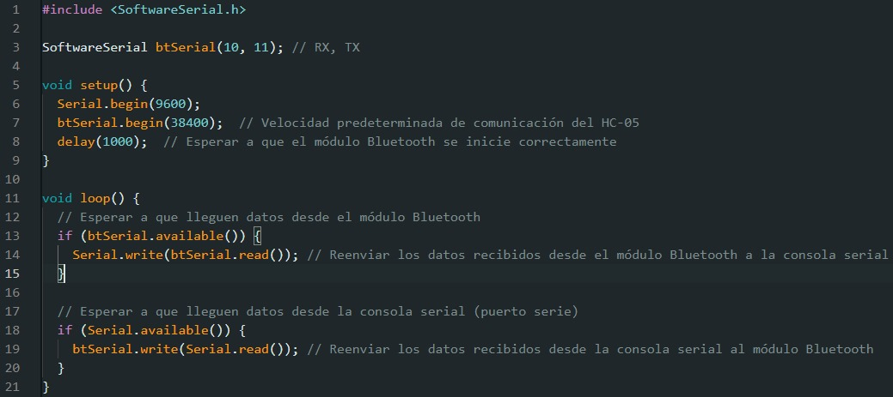

Figura 2.4.1: “Configuración del Módulo HC-05”

Al momento de ejecutar el sketch, se debe de asegurar que el Monitor Serial este configurado en Both NL & CR.



Figura 2.4.2: “Configuración en Both NL & CR”

Para finalizar la configuración, armamos con jumpers, un Arduino uno y el propio módulo HC-05, que es conectado por un cable serial del Arduino uno al ordenador ya sea de escritorio o laptop. Al finalizar la conexión se carga el sketch para comenzar a ingresar los comandos AT en el monitor serial.

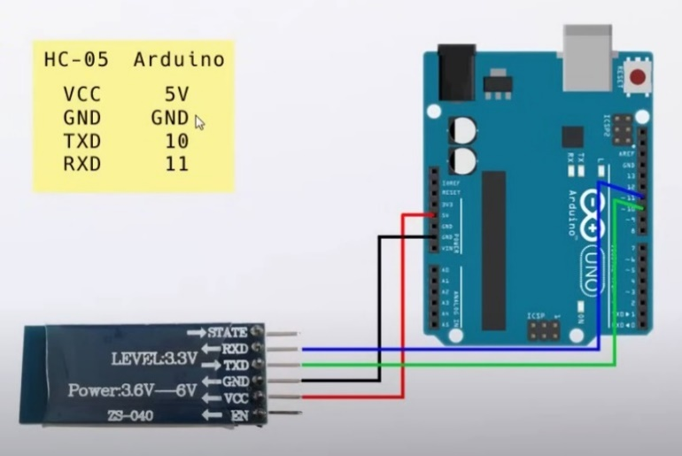

Figura 2.4.3: “Circuito HC-05 y Arduino”

**Configuración del Giroscopio MPU-6050**

Para capturar el movimiento del Rifle, primero debemos de hacer una prueba con el giroscopio, en la que obtengamos el valor de los ejes X, Y y Z en un sketch, para ello armaremos un circuito y programaremos en Arduino un código para obtener dichos ejes.

Iniciamos por el circuito, poniendo los jumpers en determinados lugares, los cuales son estos:

Para crear una serie de corriente y voltaje: De V5 del Arduino nano a la protoboard y del GND del nano a otra línea de la protoboard

Para alimentar el giroscopio: de V5 a la línea en horizontal donde se está mandando la corriente en la protoboard desde el Ardunio nano e igual con el GND

Para la recepción y transmisión de datos: Se hacen conexiones directas del Arduino al MTU6050, las cuales irían del SCL a A5, de SDA a A4 y de INT a D2

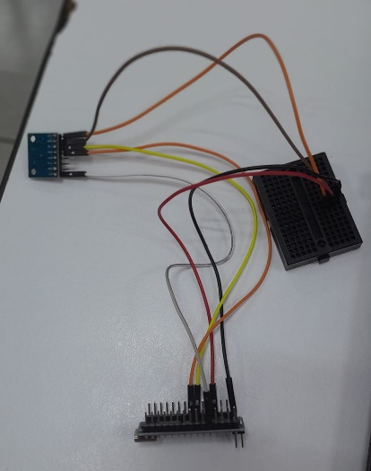

Figura 2.4.4: “Circuito del Giroscopio MPU-6050”

El sketch debe ser programado de la siguiente manera para comprobar si funciona, al ejecutarlo y mover el MTU6050, debe dar valores de los ejes.

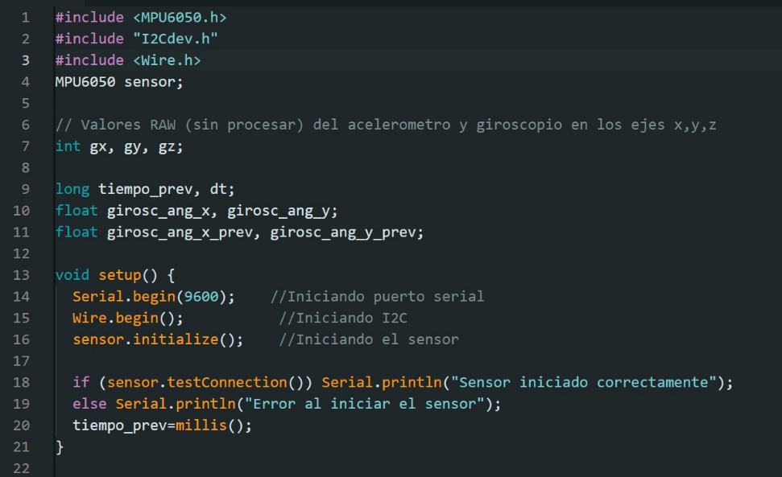

Figura 2.4.5: “Sketch de Configuración MPU-6050 Parte 1”

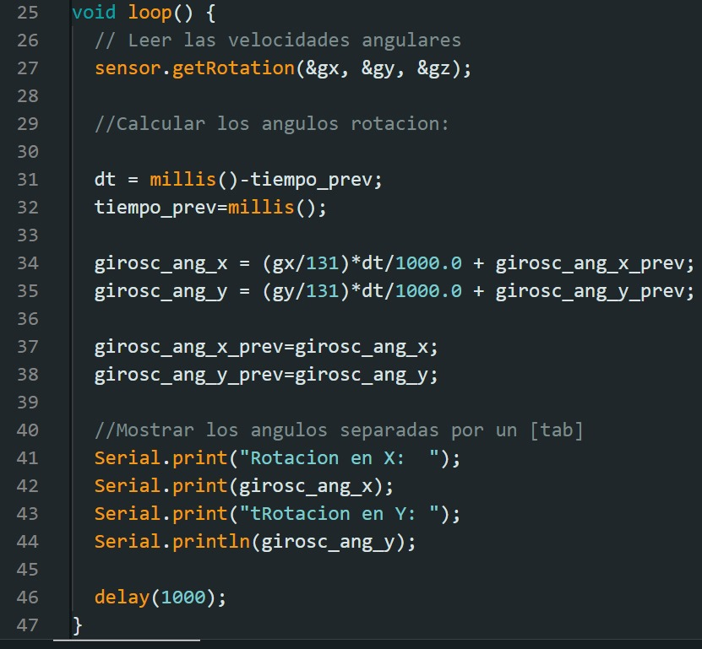

Figura 2.4.6: “Sketch de Configuración MPU-6050 Parte 2”

***Programación***

**División del personaje en partes**

En el desarrollo de nuestro proyecto, nos enfrentamos al desafío de integrar de manera fluida y realista el personaje del juego en conjunto con el rifle en 3D que habíamos diseñado e impreso posteriormente. Para lograr esto, adoptamos una estrategia similar a la división del personaje en partes, aplicándola en Unity.

La primera fase de este proceso consistió en desglosar el modelo del personaje en partes individuales, tales como torso, extremidades, cabeza, entre otras. Cada una de estas partes fue tratada como una entidad independiente, lo que nos permitió gestionar sus movimientos de forma precisa y eficiente. Al dividir el personaje en partes, pudimos animar cada componente de manera separada, lo que facilitó la creación de movimientos más naturales y realistas.

Para llevar a cabo esta animación, implementamos técnicas avanzadas como la cinemática inversa (IK). La cinemática inversa nos permitió controlar con precisión el movimiento de ciertas partes del cuerpo del personaje en respuesta a las acciones del jugador. Por ejemplo, cuando el personaje interactúa con el rifle, podemos ajustar dinámicamente la posición y orientación de sus manos y brazos para que coincidan con la posición del arma en 3D.

Además de mejorar la calidad visual de las animaciones, la división del personaje en partes y el uso de técnicas como la cinemática inversa contribuyeron significativamente a la jugabilidad del juego. Al permitir un control más preciso sobre los movimientos del personaje, los jugadores experimentarán una mayor inmersión en el mundo del juego y una sensación de conexión más auténtica con el entorno y los objetos que los rodean.

Al aplicar la división del personaje en partes y técnicas avanzadas de animación en Unity, hemos logrado integrar de manera efectiva nuestro personaje con el rifle en 3D, creando una experiencia de juego más dinámica, realista y envolvente para nuestros usuarios.

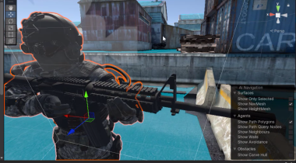

Figura 2.4.7: “División del Personaje en Partes”

**Cámara de seguimiento del personaje**

La funcionalidad de CameraController es gestionar el movimiento de la cámara en el juego de Unity en respuesta al movimiento del ratón. Ajusta la sensibilidad del ratón, limita la inclinación de la cámara, bloquea el cursor para mantenerlo dentro del juego y sigue la posición de un objeto específico en la escena.

**Implementación del controlador de cámara para Integración con el rifle de tiros**

El script CameraController desempeña un papel esencial al garantizar una integración fluida entre el personaje del juego y el arma física. Este componente no solo controla la dinámica de la cámara en respuesta al movimiento del ratón, sino que también asegura que el jugador experimente una experiencia de juego inmersiva y auténtica.

**Configuración de sensibilidad y limitaciones de movimiento**

El script comienza configurando la sensibilidad del ratón y los límites de inclinación de la cámara para garantizar un control suave y preciso durante el juego. Estos ajustes permiten al jugador mover la cámara de forma intuitiva y cómoda, sin experimentar movimientos bruscos que puedan afectar negativamente la experiencia de juego.

**Bloqueo del cursor del ratón y restricción dentro del juego**

Una vez configurados los parámetros iniciales, el script bloquea el cursor del ratón y lo oculta dentro de la ventana del juego. Esto permite que el jugador pueda enfocarse completamente en la acción del juego sin distracciones externas. Además, se asegura de que el cursor permanezca dentro de los límites de la ventana del juego para evitar interrupciones no deseadas durante la partida.

**Cálculo de la rotación de la cámara en tiempo real**

Durante cada fotograma, el script calcula la cantidad de rotación que debe aplicarse a la cámara en función del movimiento del ratón. Esta rotación se aplica tanto horizontalmente (movimiento lateral) como verticalmente (movimiento de arriba a abajo), lo que permite al jugador explorar el entorno del juego con una libertad de movimiento completa y natural.

**Integración con el rifle de tiros a través de Bluetooth**

Una característica clave de este script es su capacidad para integrarse con el rifle en 3D físico a través de componentes por vía Bluetooth. Esto permite que la cámara siga la posición del rifle en tiempo real, proporcionando al jugador una vista clara y precisa del arma mientras explora el entorno del juego. Esta integración agrega un nivel adicional de realismo y autenticidad a la experiencia de juego.

CameraController no solo asegura una integración fluida entre el personaje del juego y el rifle en 3D físico, sino que también mejora significativamente la experiencia de juego al proporcionar un control preciso y una visualización envolvente del entorno. Este componente esencial del proyecto contribuye en gran medida a la inmersión del jugador y a la calidad general del juego.

Figura 2.4.8: “Script CameraController”

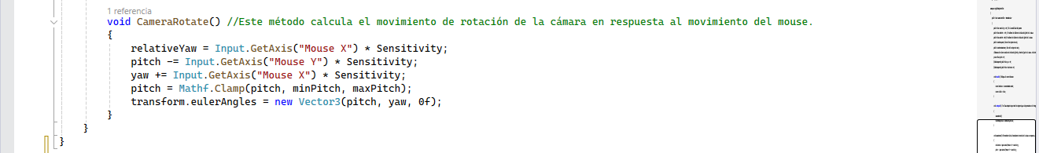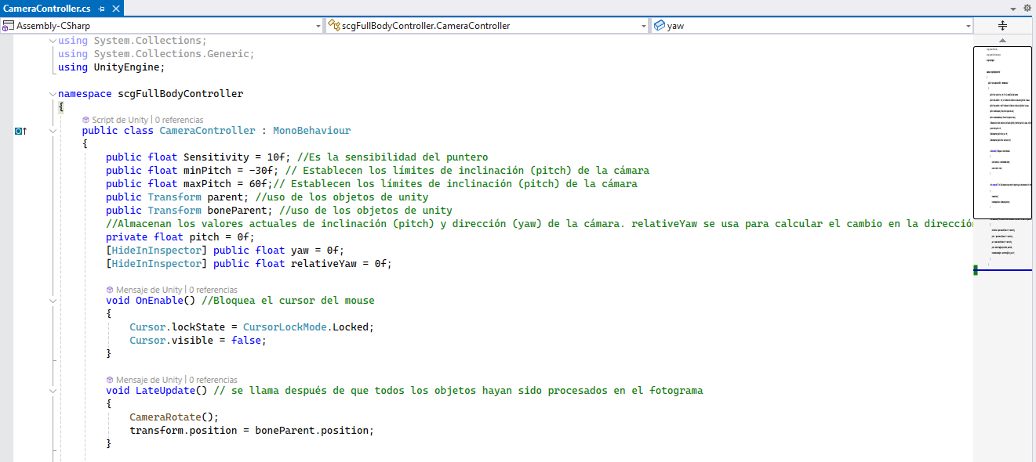

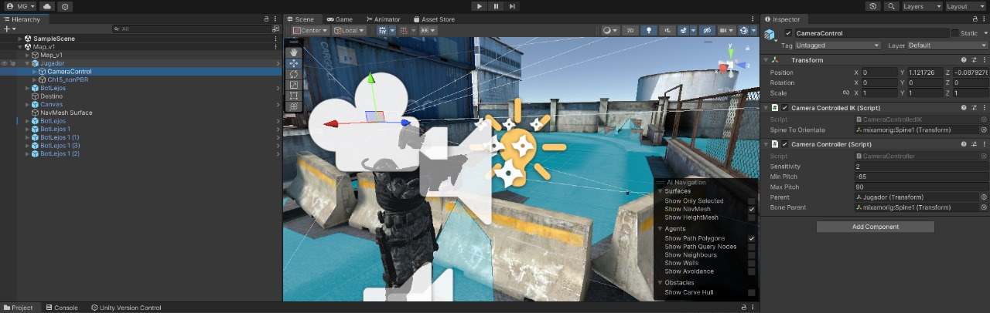

Figura 2.4.9: “Cámara Dinámica”

**Animaciones**

**Mejora de las animaciones y sistema de armas en Unity**

Se implemento mejoras significativas en las animaciones y el sistema de armas para elevar el nivel de realismo y acción en el juego. Dedicando especial atención a la creación de un sistema completo de armas, con una amplia variedad de tipos, tamaños y capacidades de munición, lo que ofrece al jugador diversas opciones estratégicas durante el juego.

**Animaciones dinámicas para balas**

La adición de animaciones a las balas en vuelo no solo mejora el aspecto visual del juego, sino que también contribuye a una experiencia de juego más inmersiva y emocionante para el jugador. Cada tipo de bala tiene su propia animación única, lo que añade un toque adicional de realismo y dinamismo a los combates.

**Configuración detallada de armas y balas**

Se ha llevado a cabo una configuración detallada de las armas y las balas para asegurar una experiencia de juego inmersiva y satisfactoria. Se han ajustado aspectos como el tamaño, el tipo, el cartucho, la velocidad de disparo y los sonidos asociados a cada arma. Esto garantiza que cada arma se sienta única y ofrezca al jugador una experiencia de juego única y emocionante.

**Integración de efectos de sonido y animaciones**

Además de las mejoras visuales, también se integró efectos de sonido realistas en el juego. Añadiendo sonidos al caminar y recargar para mejorar la ambientación y la inmersión en el mundo del juego. Las animaciones de recarga y disparo se han sincronizado con los efectos de sonido correspondientes, lo que añade coherencia y realismo a la experiencia de juego global.

Mediante la mejora de las animaciones y la implementación de un sistema completo de armas con una configuración detallada, hemos logrado elevar la calidad y la experiencia de juego en nuestro proyecto. Estas mejoras no solo contribuyen al aspecto visual del juego, sino que también mejoran la inmersión del jugador y ofrecen una experiencia de juego más completa y satisfactoria.

**Cronograma**

|  |  |  |  |  |  |  |  |
| --- | --- | --- | --- | --- | --- | --- | --- |
| **Actividades** | **Semanas** | | | | | | |
| **1** | **2** | **3** | **4** | **5** | **6** | **7** |
| Introducción | ᵡ | ᵡ |  |  |  |  |  |
| Marco metodológico |  | ᵡ | ᵡ | ᵡ | ᵡ |  |  |
| Conclusiones |  |  |  |  | ᵡ |  |  |
| Glosario de términos |  |  |  |  | ᵡ | ᵡ |  |
| Referencias bibliográficas |  |  | ᵡ | ᵡ | ᵡ | ᵡ | ᵡ |

Figura 2.5.1: “Cronograma de Actividades”

**Conclusiones**

La integración de tecnologías de graficación y sistemas programables en el desarrollo del Rifle de Tiros conectado a Unity representa un avance significativo en la aplicación práctica de conocimientos académicos. Al aprovechar componentes como el giroscopio de 3 ejes y el módulo Bluetooth, este proyecto ilustra cómo la combinación estratégica de herramientas puede impulsar la innovación y la resolución de problemas.

La aplicación de este rifle virtual ofrece una serie de ventajas tangibles en términos de práctica y desarrollo de habilidades. Al proporcionar una experiencia de entrenamiento dinámica y precisa, facilita el aprendizaje efectivo de conceptos clave relacionados con el tiro. Además, la conexión inalámbrica con Unity permite una personalización y retroalimentación adaptativa, adecuando así el proceso de aprendizaje a las necesidades individuales de los usuarios de manera más eficiente.

Desde una perspectiva metodológica, la selección cuidadosa de materiales y el análisis de costos reflejan un enfoque pragmático y fundamentado en el diseño del proyecto. El proceso detallado, que abarca desde el modelado 3D hasta la programación en Unity, asegura un desarrollo coherente y fluido del artefacto.

El Rifle de Tiros conectado a Unity representa un paso adelante en la aplicación práctica de conocimientos académicos para resolver problemas reales. Su integración de tecnologías innovadoras y su enfoque centrado en el usuario prometen transformar la forma en que se diseñan y desarrollan soluciones en diversos campos. En última instancia, este proyecto destaca el valor del buen uso y desempeño de las nuevas tecnologías para alcanzar resultados significativos y llevar las ideas más allá del mero concepto, poniéndolas a prueba en la práctica.

**Glosario de términos**

# **Referencias Bibliográficas**

330ohms. (02 de Marzo de 2016). 330ohms. Obtenido de 330ohms: https://blog.330ohms.com/2016/03/02/protoboards/

DJ, B. (s.f.). BOLAÑOS DJ. Obtenido de BOLAÑOS DJ: https://www.bolanosdj.com.ar/MOVIL/ARDUINO2/ConfigHC05.pdf

DUALTRONICA. (s.f.). DUALTRONICA. Obtenido de DUALTRONICA: https://dualtronica.com/modulos/54-acelerometro-giroscopio-mpu6050-gy-521.html

ElectroCrea. (2024). ElectroCrea. Obtenido de ElectroCrea: https://electrocrea.com/products/acelerometro-de-3-ejes-con-giroscopio

Inovamarket. (s.f.). Inovamarket. Obtenido de Inovamarket: https://www.inovamarket.com/2023/03/03/rollo-de-filamento-pla-y-pla-estandar/#1678382627271-f865c501-cf88

Mechatronics, N. (2023). Naylamp Mechatronics. Obtenido de Naylamp Mechatronics: https://naylampmechatronics.com/inalambrico/43-modulo-bluetooth-hc05.html

Mechatronics, N. (2024). Naylamp Mechatronics . Obtenido de Naylamp Mechatronics : https://naylampmechatronics.com/protoboard/14-protoboard-400.html

RE-BOOT, U. (28 de Julio de 2021). UNIVERSO RE-BOOT. Obtenido de UNIVERSO RE-BOOT: https://www.youtube.com/watch?v=JJalmGeRzeo&t=1s

SDI. (2022). SDI. Obtenido de SDI: https://sdindustrial.com.mx/blog/fuentes-de-poder/

Solutions, T. (2024). Techmake Solutions. Obtenido de Techmake Solutions: https://techmake.com/products/wrlblu00225

Technology, A. (2023). ADATA Technology. Obtenido de ADATA Technology: https://www.adata.com/mx/consumer/category/power-banks/674/?tab=specification

VOXART. (2024). VOXART. Obtenido de VOXART: https://www.voxart.mx/productos/creality-petg-negro-1-75-mm-1kg/